CHỦ ĐỀ 5: CON NGƯỜI VÀ SỨC KHỎE
Bài 18: CƠ QUAN TIÊU HÓA (2 Tiết)
I. YÊU CẦU CẦN ĐẠT:
1. Kiến thức, kĩ năng
- Chỉ và nói tên các bộ phận chính của cơ quan tiêu hóa trong cơ thể người.
- Nhận biết và trình bày được chức năng của các bộ phận của cơ quan tiêu hóa và chức năng của cơ quan tiêu hóa qua sự tiêu hóa thức ăn( ăn, uống, thải bã, ...) .
2. Năng lực: Năng lực tự chủ, tự học, năng lực giải quyết vấn đề và sáng tạo, năng lực giao tiếp và hợp tác.
3. Phẩm chất: Phẩm chất nhân ái, phẩm chất chăm chỉ, phẩm chất trách nhiệm.
II. ĐỒ DÙNG DẠY HỌC
- Kế hoạch bài dạy, bài giảng Power point.
- Tranh: sơ đồ cơ quan tiêu hóa và thẻ chữ các bộ phận chính của cơ quan tiêu hóa.
- Giấy A4, A3
- SGK và các thiết bị, học liệu phục vụ cho tiết dạy.

III. HOẠT ĐỘNG DẠY HỌC
TIẾT 1: CƠ QUAN TIÊU HÓA
Thứ hai, 29/1/2024
Hoạt động của giáo viên | Hoạt động của học sinh
- Khởi động: (3p)  + GV nêu câu hỏi: Cơ quan tiêu hóa gồm những bộ phận nào?  - GV Nhận xét, tuyên dương.  - GV dẫn dắt vào bài mới: Muốn biết thức ăn sẽ như thế nào trong cơ quan tiêu hóa, chúng ta sẽ cùng nhau tìm hiểu bài “ Cơ quan tiêu hóa” | + Trả lời: Cơ quan tiêu hóa gồm những bộ phận Miệng, tuyến nước bọt, thực quản, .....  - HS lắng nghe.
- Khám phá: (15p)  Hoạt động 1. Chỉ và nói được các bộ phận của cơ quan tiêu hóa (Làm việc theo cặp)  - GV yêu cầu HS quan sát hình trong SGK chỉ và nói tên các bộ phận của cơ quan tiêu hóa?  - Đại diện từng cặp lên chỉ và nói tên các bộ phận của cơ quan tiêu hóa.  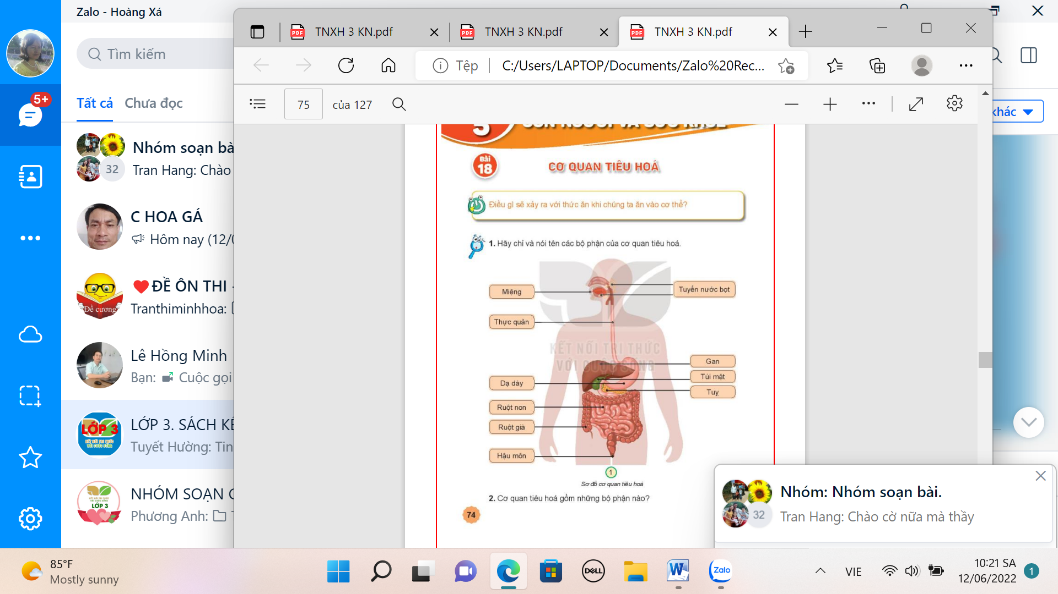  - GV mời các HS khác nhận xét.  - GV nhận xét chung, tuyên dương. | - Học sinh đọc yêu cầu bài và tiến trình bày:  1 HS chỉ 1 HS nói tên cơ quan tiêu hóa.  +Cơ quan tiêu hóa gồm:Miệng, thực quản, dạ dày, ruột non, ruột già và hậu môn.  +Tuyến tiêu hóa gồm: Tuyến nước bọt, gan, nước bọt, túi mật và tụy.  - HS nhận xét ý kiến của bạn.  - Lắng nghe rút kinh nghiệm.  - 1 HS nêu lại nội dung HĐ1
Hoạt động 2. Cơ quan tiêu hóa gồm những bộ phận nào?  -Yêu cầu HS thảo luận nhóm đôi.  - Đại diện các nhóm lên trình bày.  - GV chốt HĐ2 và mời HS đọc lại.  - Ống tiêu hóa gồm: Miệng, thực quản, dạ dày, ruột non, ruột già và hậu môn kết nối với nhau thành ống tiêu hóa.  - Ống tiêu hóa bắt đầu từ miệng và kết thúc tại hậu môn,dài đến 7m,gấp 4 lần chiều cao của người trưởng thành.  - Thực quản là một ống dài khoảng 25cm.  - Dạ dày là phần phình to nhất của ống tiêu hóa, làm thành cái túi có thể tích khoảng 1200cm3.  - Ruột non là phần dài nhất của ống tiêu hóa, dài từ 4-6m ở người trưởng thành.  - Ruột già dài khoảng 1-1,5 m. | - Học sinh chia nhóm 2, đọc yêu cầu bài và tiến hành thảo luận.  - Đại diện các nhóm trình bày:  - Đại diện các nhóm nhận xét.  - Lắng nghe rút kinh nghiệm.  - 1 HS nêu lại nội dung HĐ2
- Thực hành (15p)  Hoạt động 3. Ghép các thẻ chữ thích hợp vào sơ đồ cơ quan tiêu hóa.  - GV treo tranh câm của cơ quan tiêu hóa lên bảng và phát thẻ chữ.  - GV tổ chức trò chơi “Tiếp sức” gắn chữ vào hình câm.  - GV hướng dẫn cách chơi, nhóm nào xong trước và đúng là nhóm đó thắng cuộc.  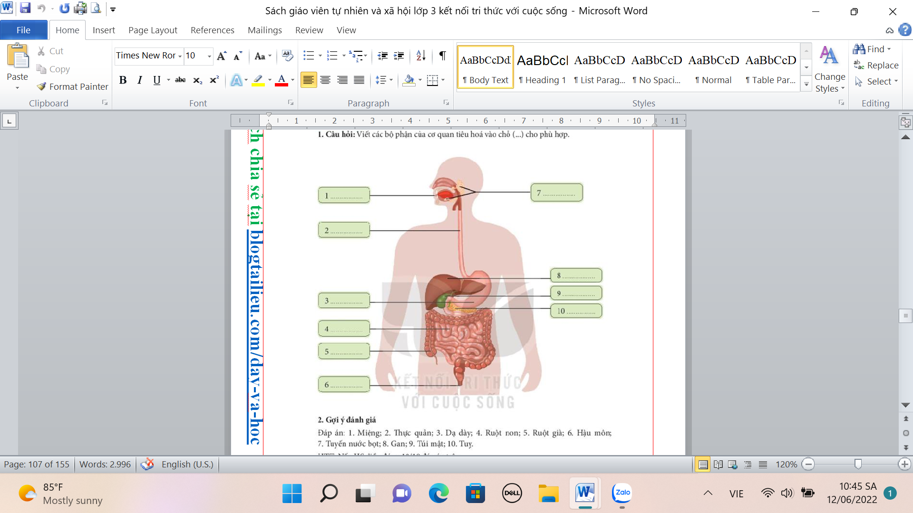  - GV - lớp nhận xét tuyên dương.  - GV gọi một vài HS nhìn sơ đồ nêu lại tên cơ quan tiêu hóa. | - HS quan sát tranh  -2 nhóm tham gia chơi  - Các nhóm nhận xét.  - Lắng nghe, rút kinh nghiệm.
- Vận dụng:(2p)  - GV yêu cầu từng cặp HS liên hệ thực tế bằng cách chỉ trên cơ thể một số bộ phận của cơ quan tiêu hóa theo sự cảm nhận vị trí của một số cơ quan mà các em vừa học được qua sơ đồ hình 1.  - GV – lớp nhận xét tuyên dương  - GV yêu cầu HS ôn kĩ và viết các bộ phận của cơ quan tiêu hóa vào vở. | - HS thực hành theo cặp đôi.  -Đại diện một số cặp trình bày.
TIẾT 2: CƠ QUAN TIÊU HÓA
Thứ năm, 1/2/2024
Hoạt động của giáo viên | Hoạt động của học sinh
- Khởi động: (3p)  + GV yêu cầu một số HS chỉ và viết lại tên một số bộ phận chính của cơ quan tiêu hóa.  - GV Nhận xét, tuyên dương.  - GV giới thiệu bài: Chúng ta đã biết các bộ phận của cơ quan tiêu hóa, vậy chức năng của từng bộ phận đó như thế nào? Để biết được điều gì sẽ xảy ra đối với thức ăn trong cơ thể, cơ quan tiêu hóa có chức năng như thế nào, chúng mình hãy cùng tìm hiểu về quá trình tiêu hóa thức ăn qua một số bộ phận của cơ quan tiêu hóa. | + HS nêu: Một số bộ phận chính của cơ quan tiêu hóa là Miệng, thực quản, dạ dày, ruột non, ruột già và hậu môn.  - Tuyến tiêu hóa gồm: Tuyến nước bọt, gan, nước bọt, túi mật và tụy.  - HS lắng nghe.
- Khám phá: (13p)  Hoạt động 1. Quan sát tranh và trả lời câu hỏi(làm việc theo cặp)  - GV hướng dẫn từng cặp HS đọc về quá trình tiêu hóa thức ăn ở khoan miệng, dạ dày, ruột non, ruột già và nêu được chức năng của từng bộ phận đó.  - GV yêu cầu một HS đặt câu hỏi, một HS trả lời câu hỏi.  -Hãy chỉ đường đi của thức ăn trên sơ đồ.Quá trình tiêu hóa thức ăn diễn ra ở những bộ phận nào?  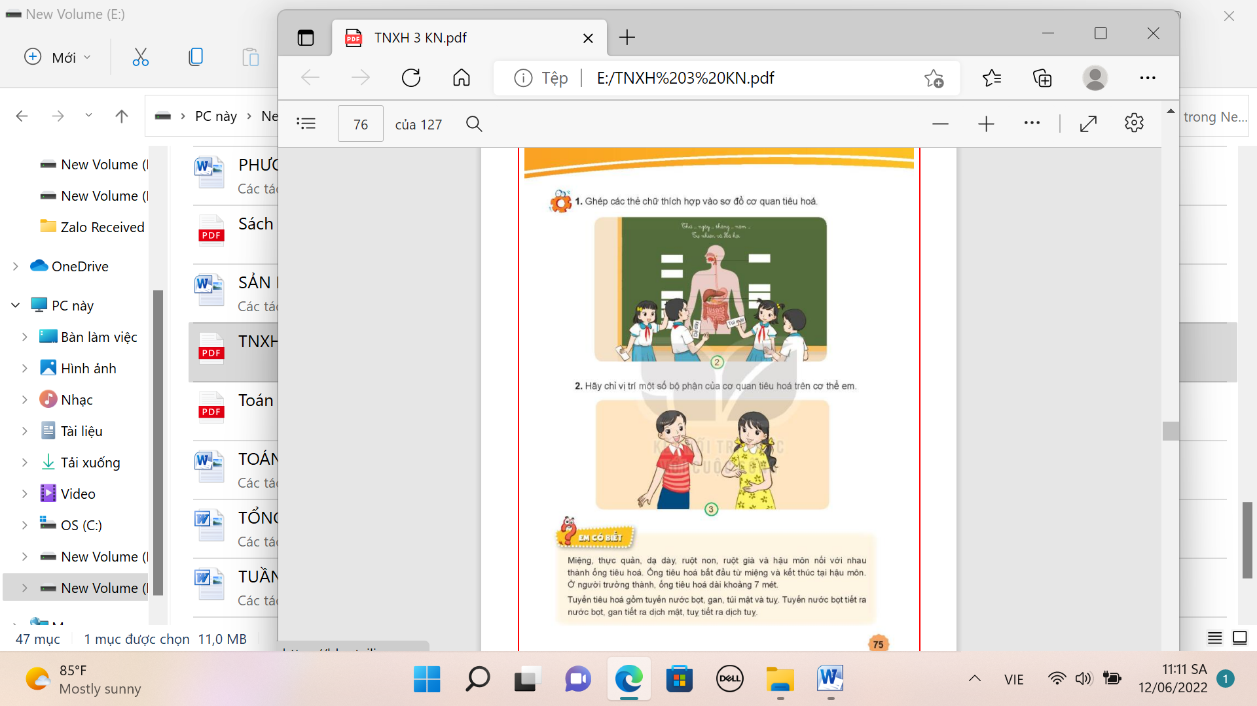  - GV mời một số HS lên trình bày.  - GV mời các HS khác nhận xét.  - GV nhận xét chung, tuyên dương.  - Hãy trình bày chức năng các bộ phận của cơ quan tiêu hóa thông qua sơ đồ tiêu hóa thức ăn.  - GV mời một số HS lên trình bày.  - GV mời các HS khác nhận xét.  - GV nhận xét chung, tuyên dương. | - Một HS đặt câu hỏi, một HS trả lời câu hỏi.  - HS lần lượt lên chỉ và nói quá trình tiêu hóa thức ăn: Khoang miệng, tuyến nước bọt, thực quản, dạ dày, gan, túi mật, tụy, ruột non, ruột già, hậu môn.  - HS khác nhận xét.  - Cơ quan tiêu hóa có chức năng tiêu hóa thức ăn, biến đổi thức ăn thành các chất dinh dưỡng cần thiết cho cơ thể và thải các chất cặn bã ra ngoài cơ thể.
- Thực hành: (14p)  + GV chia nhóm và tổ chức trò chơi: “Đó là bộ phận nào?” Để tìm ra bộ phận của cơ quan tiêu hóa và chức năng của chúng theo gợi ý như hình.  + Mỗi bạn được phân vai nói về chức năng từng bộ phận của cơ quan tiêu hóa, các bạn khác thi trả lời bộ phận đó là gì, ai trả lời nhanh, đúng được khen thưởng.  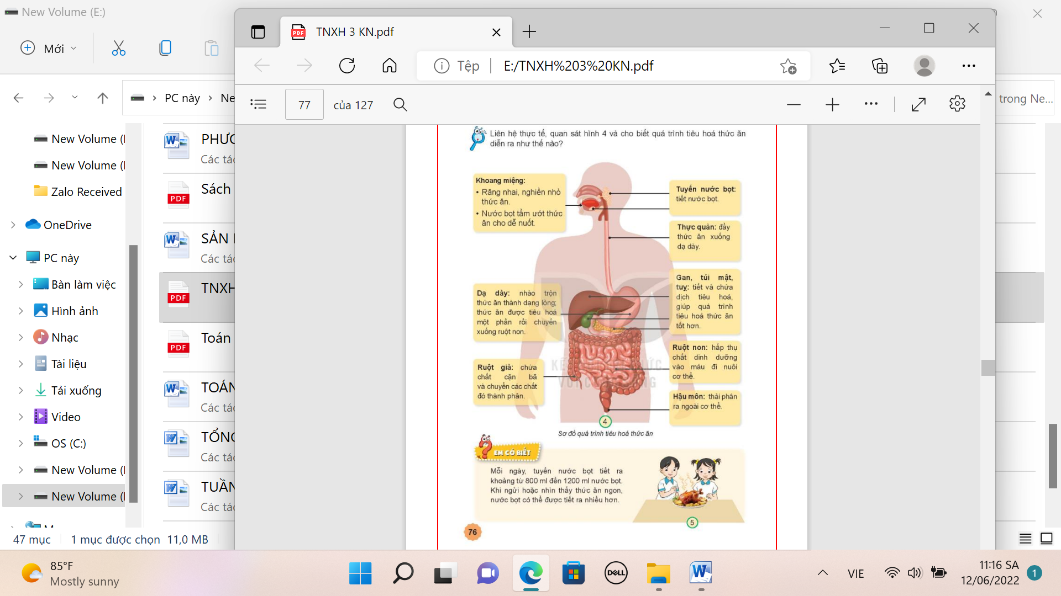  +VD: Nhào, trộn thức ăn thành dạng lỏng? Đó là bộ phận nào? (Đó là dạ dày).  + GV gọi vài HS lên thể hiện trước lớp.  + GV nhận xét, tuyên dương các HS thực hiện tốt sáng tạo. | - HS chơi theo cặp.  + Lần lượt từng HS lên chơi.  - Các cặp khác nhận xét.
- Vận dụng: (5p)  - GV chia nhóm và yêu cầu HS nhớ lại việc ăn, uống và thải bã của từng em trong 3 ngày gần đây nhất và hoàn thành bảng gợi ý dưới đây.  - GV mời một số HS lên nhận xét về việc ăn uống, thải chất cặn bã ( đi đại tiện) của bạn và bổ sung.  - GV khen gợi HS tích cực và hoàn thành bảng tốt, sáng tạo. | - Bảng gợi ý  Ngày Số bữa ăn Các loại thức ăn, đồ uống Số lần thải chất cặn bã  Ngày thứ nhất  Ngày thứ hai  Ngày thứ ba
* Tổng kết:
- GV cho HS đọc thầm lời chốt của ông Mặt Trời và mời một số bạn lên nói lại chốt kiến thức.
- GV yêu cầu HS quan sát tranh và miêu tả hình ảnh bức tranh và lời thoại nhắc nhở em điều gì?
* Đánh Giá:
1. Câu hỏi: Viết các bộ phận của cơ quan tiêu hóa vào chỗ (...) cho phù hợp ở sơ đồ câm.
2.Gợi ý đánh giá:
1.Miệng; 2.Thực quản; 3.Dạ dày; 4.Ruột non; 5. Ruột già; 6.Hậu môn; 7.Tuyến nước bọt; 8.Gan; 9.Túi mật; 10. Tụy.
- Hướng dẫn về nhà;
+ GV yêu cầu HS suy nghĩ, tìm hiểu về việc: Cần làm gì để chăm sóc và bảo vệ cơ quan tiêu hóa để chuẩn bị cho bài học sau.
IV. ĐIỀU CHỈNH SAU BÀI DẠY (nếu có)

